Název a číslo materiálu
VY_32_INOVACE_01-57

Windows Live@edu - skupiny

Ročník: | 6.
Vzdělávací oblast: | Informační a komunikační technologie
Vzdělávací obor: | Informatika
Tematický okruh: | Vyhledávání informací a komunikace
Téma: | Skupiny v Live@edu
Jméno autora: | Mgr. Petr Chvojka
Vytvořeno dne: | 18. 10. 2011
Metodický popis,  (anotace): | Metodický materiál vytvořený pro žáky na podporu výkladu – nahrazuje sešit a učebnici, žák jej může opakovaně použít jako návod při práci dle své potřeby. Materiál je též žákům volně dostupný po přihlášení ke službě WindowsLive@Edu.

Windows Live@edu – skupiny

Ve skupině skolaraspenava jsou pro žáky umístěny materiály na podporu výuky informatiky.

Přihlášení do skupiny
- E-maily můžeme třídit pomocí složek.
- Vytvoříme novou podsložku ve složce Doručená pošta.
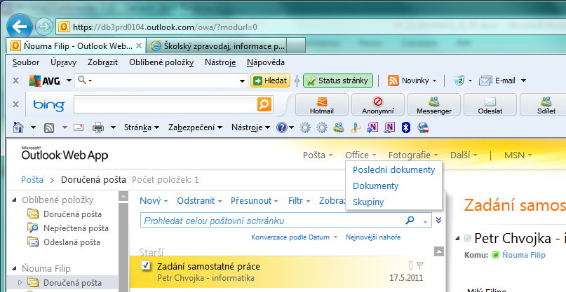
V okně e-mailu klepneme na nabídku Office – Skupiny.

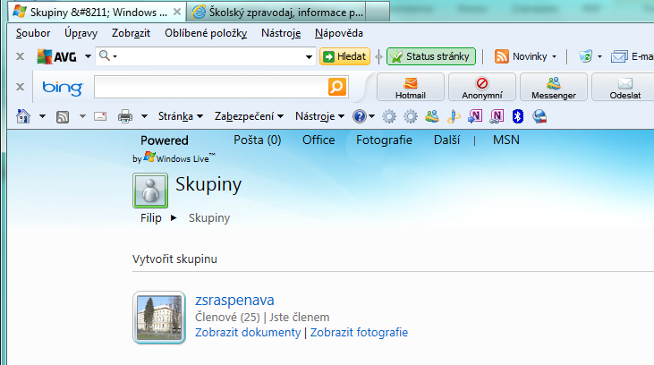

V okně Skupiny vybereme skupiny zsraspenava

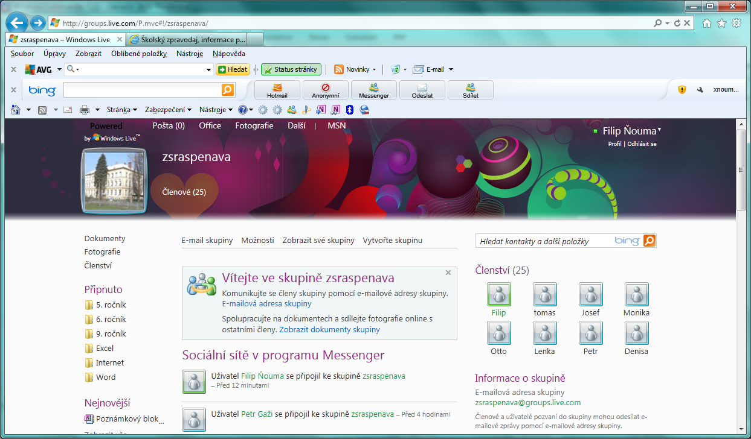

Výukové materiály jsou ve složkách v sekci Připnuto.

Materiály jsou rozděleny podle ročníků, ve kterých se látka probírá, zároveň jsou však děleny i podle témat – (složky Excel, Internet, Word).

Nalezení a otevření výukového materiálu
Chcete-li například nalézt informace o zásadách psaní textů v textovém editoru, postupujte takto:
Problematika tematicky patří do textového editoru Word, proto klepneme na složku Word.

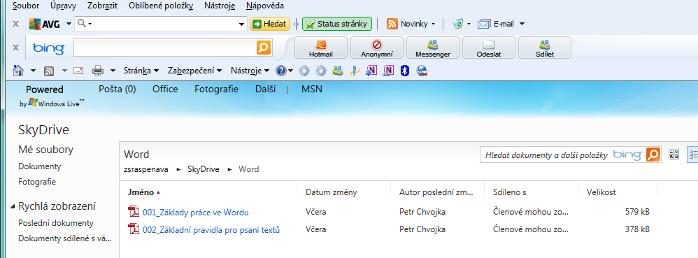
Mezi zobrazenými soubory klepneme na Základní pravidla pro psaní textů a zvolíme Otevřít.

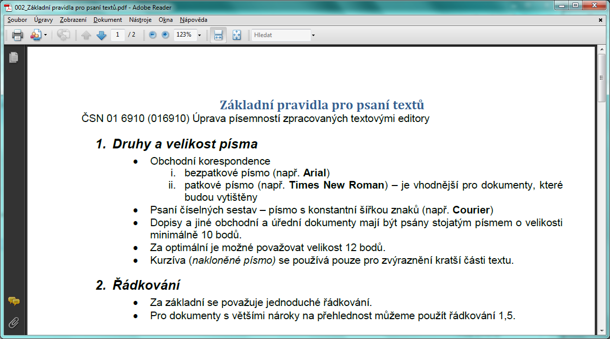
Všechny soubory jsou ve formátu pdf - k otevření je tedy třeba program Adobe Reader. Program je volně šiřitelný a je možné ho stáhnout z www.slunecnice.cz nebo z www.stahuj.cz.
Soubory je možné si též stáhnout nebo vytisknout.

Náhled otevřeného dokumentu:

Použitá literatura:
NAVRÁTIL, Pavel. Internet pro školy. Vyd. 2. Kralice na Hané: Computer Media, 2004, 120 s. ISBN 80-866-8616-7.

Náhledy obrazovek byly použity z Live@Edu (http://outlook.com nebo na http://groups.live.com) – přístupné po přihlášení do služby.

